weber.star 281 1,5 mm, Mineralischer Edelputz, Spachtelputz

Saint-Gobain Weber

Eigenschaften

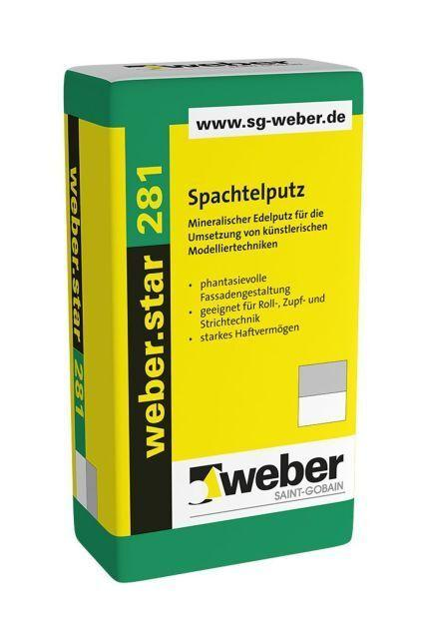

GTIN:

4011361176941

HAN:

176724